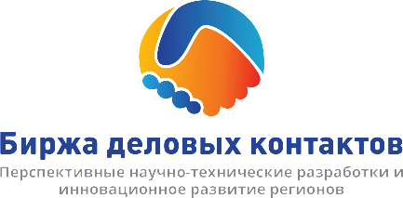
Заявка участника
Биржи деловых контактов «Перспективные научно-технические разработки и инновационное развитие регионов» 27 ноября 2019г.
Место проведения: Деловой центр ”Журжевский“, г.Витебск, ул. 1-я Журжевская, д.19, СЭЗ ”Витебск“
1. | Наименование предприятия-участника
2. | Количество участвующих от предприятия, ФИО, должность
3. | Сфера деятельности предприятия
Участие в программе биржи контактов:

4. | участие в экспозиции (требуется выставочный стенд, размер выставочной площади)
5. | выступление с презентацией научной разработки  (укажите формат презентации, направьте публикацию для размещения в каталоге)
6. | участие в переговорах с разработчиками научно-технической продукции
7. | Нужна ли бронь гостиницы *(укажите даты приезда и количество требуемых номеров)  *организаторы не обеспечивают оплату проживания, стоимость проживания оплачивается за счет предприятия-участника
8. | Контактные данные представителя организации (ФИО, телефон, e-mail)

Контактные данные организатора: ККУП «Витебский областной центр маркетинга»,
Ольга Ходырева 8 0212 24 63 16, +375 33 613 31 91

